SOFTWARE REQIREMENTS SPECIFICATION

(ТЕХНИЧЕСКОЕ ЗАДАНИЕ НА РАЗРАБОТКУ ПО)

СОДЕРЖАНИЕ

1.ВВЕДЕНИЕ 3

2.ОБЩИЕ ТРЕБОВАНИЯ К ПРОДУКТУ 4

2.1. Позиционирование продукта 5

2.1.1. Требования к пользовательским интерфейсам 5

2.1.2 Требования к адаптации на месте 6

2.1.3 Требования к программным интерфейсам 6

2.2 Функции продукта 6

2.3 Требования к пользователям продукта 7

2.4 Ограничения 7

3.ДЕТАЛЬНЫЕ ТРЕБОВАНИЯ 8

4.СОПРОВОЖДАЮЩАЯ ИНФОРМАЦИЯ 9

# 1.ВВЕДЕНИЕ

1. Цель и назначение

Целью данного документа является подробное структурированное представление требований к информационной системе кинотеатра. Документ предназначен для настоящих и, возможно, будущих разработчиков продукта, а также для заказчика

1. Область применения

Система предназначена для предоставления информации о сеансах, учете посещения гостей, данных о картине.

1. Определения и сокращения

БД - база данных

ОС – операционная система

1. Ссылки

- Стандарт организации составлению тех.задания на разработку ПО:

IEEE Std. 830-1998 IEEE Recommended Practice for Software Requirements Specification. IEEE Computer Society, 1998.

1. Обзор

Во втором разделе документа приведены общие требования к разрабатываемому продукту (концепции интерфейса и функционала). Целевой аудиторией раздела является преимущественно, заказчик. В третьем разделе приводятся детальные требования к продукту, написанные разработчиками в результата подробного анализа общих требований. В четвертом разделе включены приложения.

# 2.ОБЩИЕ ТРЕБОВАНИЯ К ПРОДУКТУ

Общая функциональная схема системы приведена ниже……

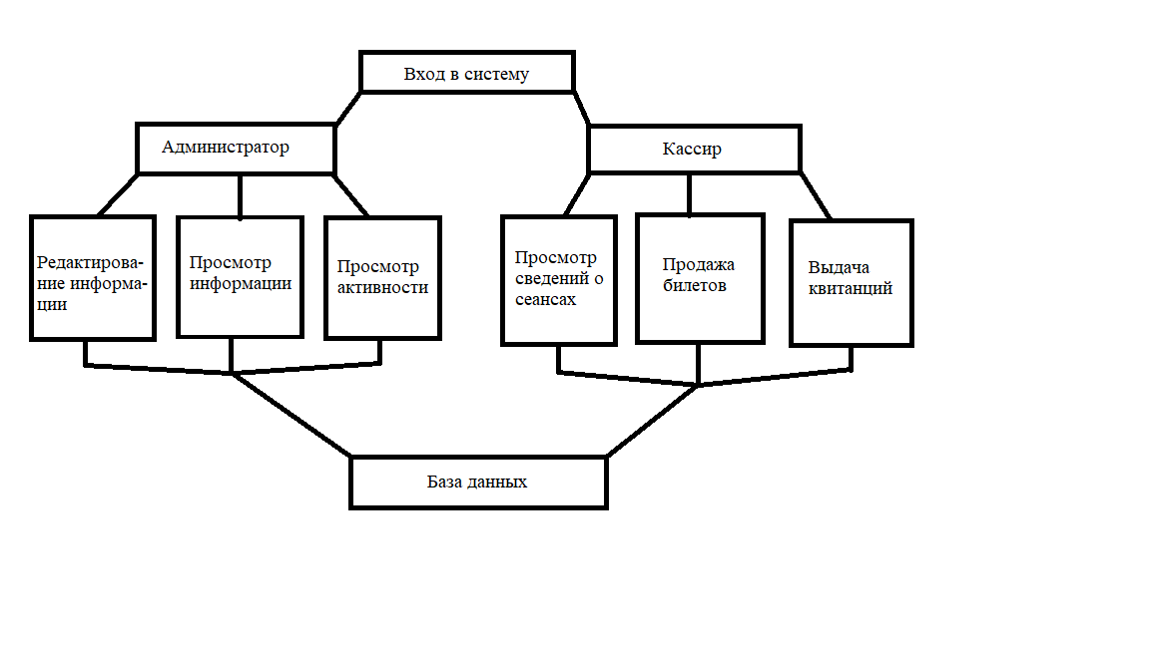

Рисунок 1 – функциональная схема программы

В системе должна вестись и обрабатываться информация по:

* Пользователь (логин, пароль, ФИО, тип пользователя)
* Представления (название, описание, зал)
* Время (продолжительность, начало представления, день представления)
* Билеты (общее количество, сколько забронировано, куплено)

Системой должны иметь возможность пользоваться следующие категории пользователей (их функциональные возможности рассмотрены в п.2.2):

* Администратор
* Кассир

## 2.1. Позиционирование продукта

### 2.1.1. Требования к пользовательским интерфейсам

Интерфейс должен предполагать стандартную системную цветовую палитру и иметь возможность произвольного изменения окна. Оконные элементы должны быть стандартных размеров. Окна должны обладать системным меню с кнопкой закрытия.

Требования к окнам, предоставляемым пользователям по категориям:

**Окна общего назначения содержат**:

ГЛАВНОЕ ОКНО содержит кнопки «Кинотеатр», «Афиша», «Вход», «О программе», которые в свою очередь открывают следующие окна.

ОКНО «Кинотеатр» содержит кнопки «Список актеров», «Жанр», «Контакты» которые в свою очередь открывают следующие окна.

ОКНО «Список актеров» содержит информацию о всех актерах картины.

ОКНО «Жанр» содержит информацию о жанре картины.

ОКНО «Места» содержит информацию о доступных местах в зале

ОКНО «Контакты» содержит контактную информацию кинотеатра.

ОКНО «Афиша» содержит информацию о сеансах в определенном промежутке времени (месяце, квартале) кинотеатра.

ОКНО «Вход» содержит поля для ввода логина и пароля с целью авторизации пользователя в системе.

ОКНО «О программе» содержит информацию о программе.

**Администратор**:

ГЛАВНОЕ ОКНО должно содержать поле, в котором приведена информация из БД касающейся представлений. Наличие кнопок «Добавление», «Редактирование», «Удаление»

ОКНО «Добавление» содержит поле с информацией из БД о сеансах икартинах. Наличие кнопок «добавить», «Сохранить» и «Отмена».

ОКНО «Редактирование» содержит поле с информацией из БД о сеансах. Наличие кнопок «Сохранить» и «Отмена».

**Кассир:**

ГЛАВНОЕ ОКНО должно содержать поле, в котором приведена информация из БД касающейся сеансов. Наличие кнопки «Редактирование».

ОКНО «Редактирование» содержит поле с информацией из БД о сеансах. Наличие кнопок «Сохранить» и «Отмена».

ОКНО «Выдача квитанции» содержит поле с информацией о сеансе и полем на чье имя выдано. Наличие кнопок «Выдать» и «Отмена».

### 2.1.2 Требования к адаптации на месте

Необходима программа-установщик для развертывания программного модуля на рабочей станции. Необходимо предоставить справочную информацию всем категориям пользователей.

### 2.1.3 Требования к программным интерфейсам

Необходимо обеспечить программное взаимодействие программы с операционной системы семейства Windows

## 2.2 Функции продукта

Основной функционал продукта по классам пользователей:

Функции Администратора:

1. Добавление/Удаление/Редактирование названия картины
2. Добавление/Удаление/Редактирование описания картины
3. Добавление/Удаление/Редактирование продолжительности картины
4. Добавление/Удаление/Редактирование времени начало сеанса
5. Добавление/Удаление/Редактирование цены билета
6. Добавление/Удаление/Редактирование количества билетов
7. Добавление/Удаление/Редактирование расписания сеансов
8. Добавление/Удаление/Редактирование название зала сеанса

Функции Кассира:

1. Просмотр названия сеанса
2. Просмотр описания сеанса
3. Просмотр продолжительности картины
4. Просмотр времени начало сеанса
5. Просмотр цены билета
6. Редактирование/Просмотр количества билетов
7. Просмотр расписания сеансов
8. Просмотр название зала сеанса

## 2.3 Требования к пользователям продукта

Знание:

* русского языка;
* владение мышью и клавиатурой;
* базовое владение ОС Windows.

Все пользователи должны быть работниками данного предприятия.

## 2.4 Ограничения

* Должна использоваться кодировка UTF-8
* Программа будет поддерживать только русский язык интерфейса.
* Продукт не предусматривает автоматического перехода на другие платформы

## 2.5 Сценарии использования

Создание администратором новой записи о сеансе:

* Открыть окно приложения
* Нажать кнопку «Добавить»
* Указать название картины
* Указать жанр
* Указать актёров
* Указать зал, в котором будет проводиться сеанс
* Указать доступные места в поле базы данных
* Указать стоимость билетов
* Сохранить проведённые действия
* Закрыть окно приложения

Продажа билетов кассиром:

* Открыть окно приложения
* Выбрать картину
* Выбрать сеанс
* Выбрать место из списка доступных
* Принять оплату
* Выдать билет
* Убрать место из списка доступных
* Сохранить изменения